REDUKČNÍ ÚHEL
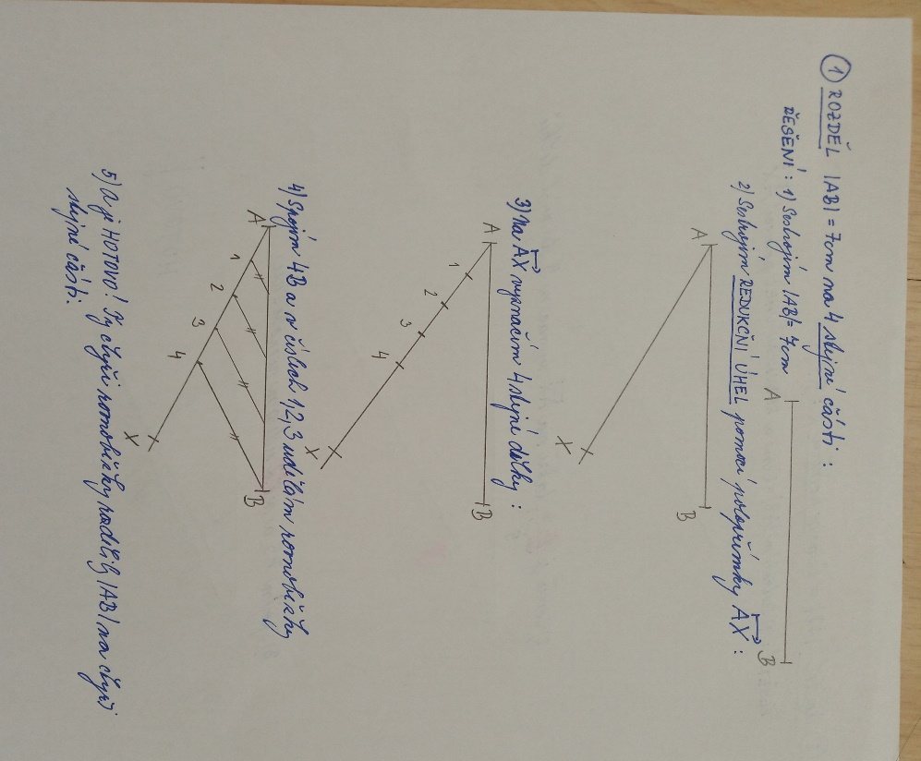
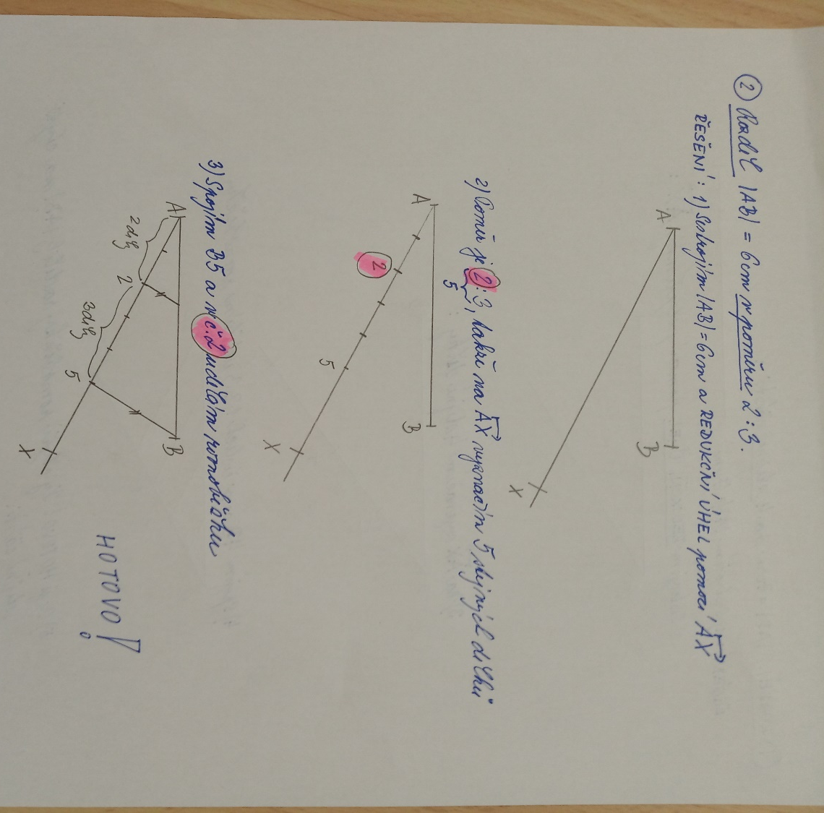
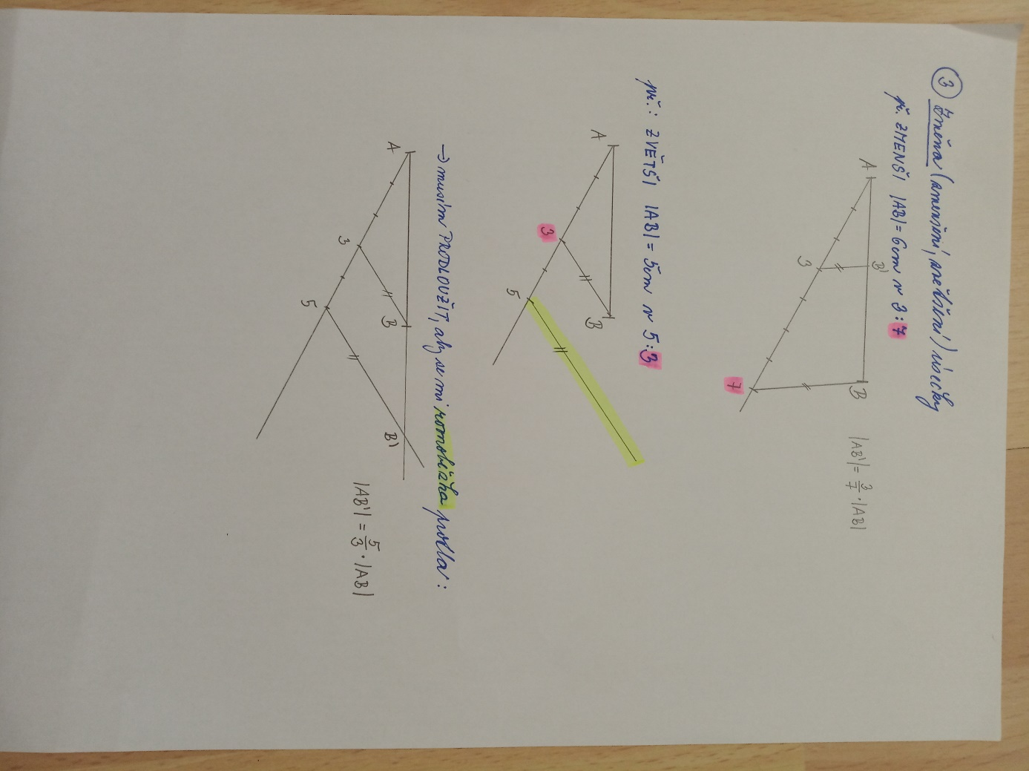

Dobře si prohlédni naskenované obrázky s vysvětlením použití REDUKČNÍHO ÚHLU.
Na papír, který mi pošli na messenger, vypracuj:
1) Úsečku |AB|= 5cm rozděl konstrukčně na 3 stejné části
2) Úsečku |CD|= 8cm rozděl konstrukčně v poměru 3 : 4
3) Úsečku |EF|= 7cm rozděl konstrukčně v poměru 1 : 2 : 3
4) Úsečku |GH|= 8cm změň konstrukčně v poměru 3 : 4
5) Úsečku |KL|= 4cm změň konstrukčně v poměru 5 : 2

